Informe

* **Animación**



Fondo 1

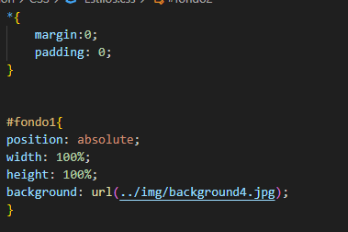

animacion

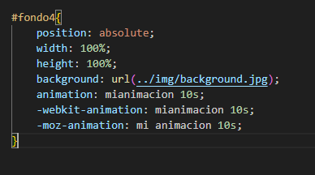

Cambio de img a los 10 seg

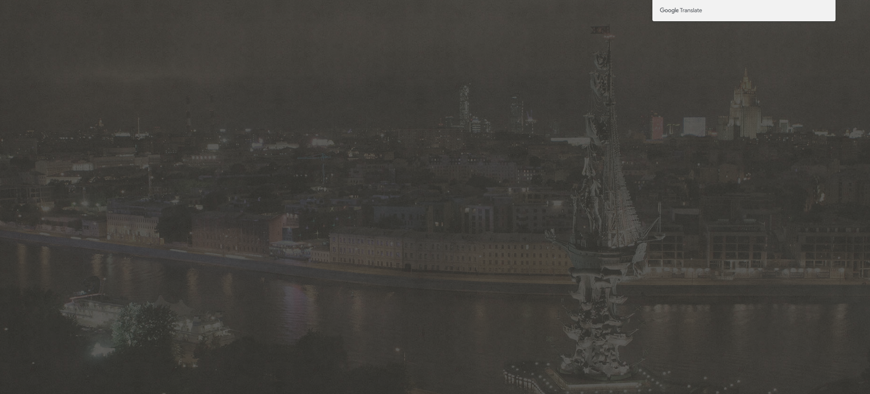

Animación para la izquierda

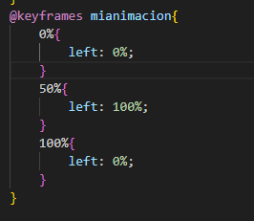

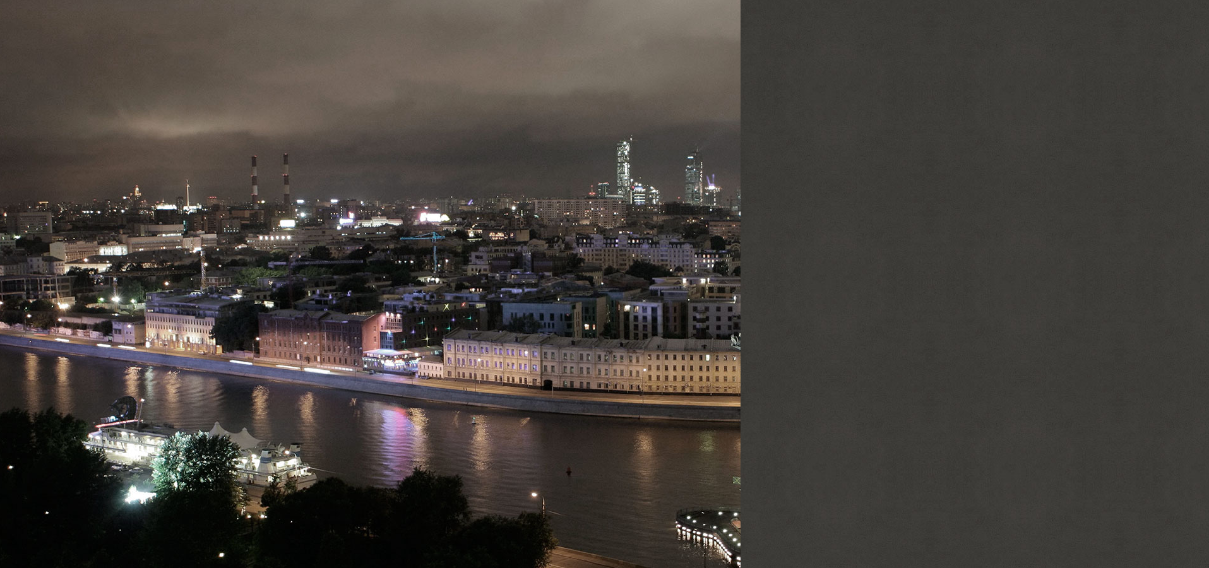

Empieza lento luego va más rápido y termina lento

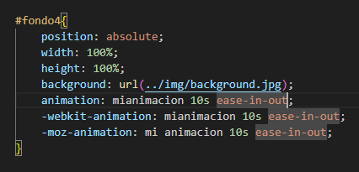

Velocidad constante

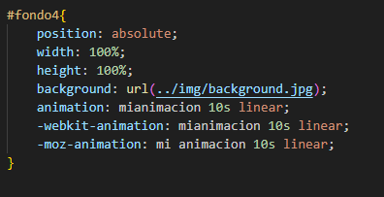

En vez de iniciar de una espera 5 seg para empezar a hacer la animación

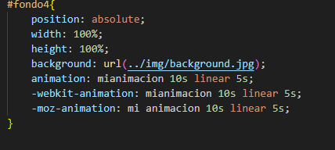

Hacer que se repita infinitamente el ciclo 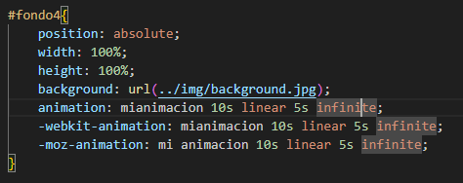

Se ponen en los 4 fondos para tener una animación continua de las imágenes

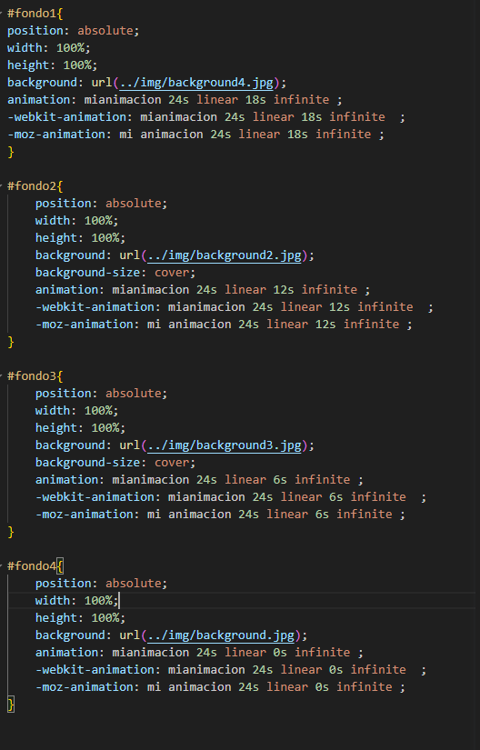

* **Menu deplegable**

Codificacion html menú desplegable

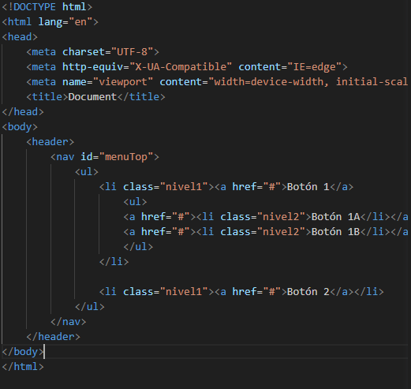

Creación de botones en menú desplegable

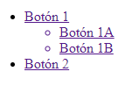

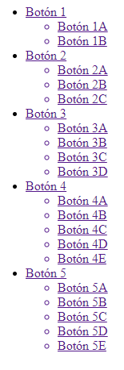

Le va dando estilo y color

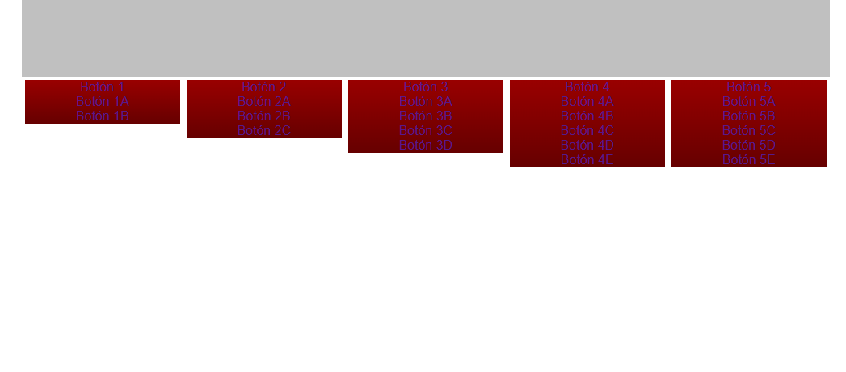

Colores del encabezado y top del menú el linear-gradient es para empezar con un color desde arriba y terminar con el segundo

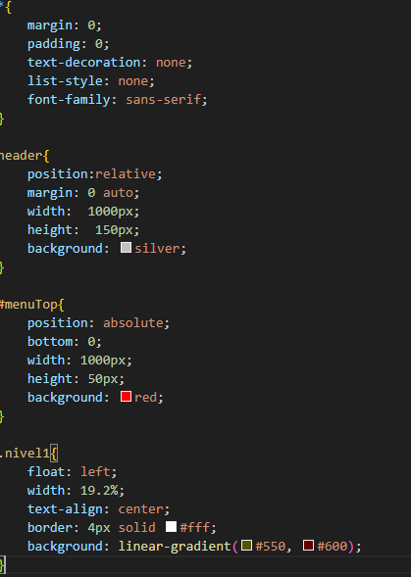

Ej linear gradient

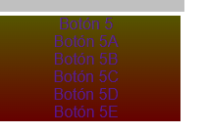

Cuando se para sobre el botón se marca del color especificado ejemplo el verde

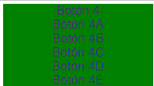

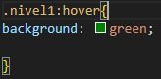

Se le agrega color a el texto

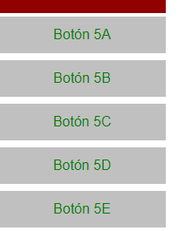

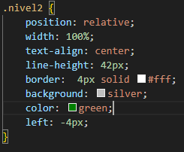

Cuando ubique el mouse sobre uno de los botones se cambiará su color a los 0.5s y se pondrá de color azul

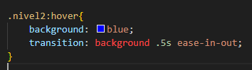



Quita los botones para luego al darle clicks a un botón grande se desplieguen los sub tipos de botones que tiene dentro

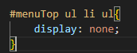



Al ubicar el mouse en un botón de los grandes de despliega los otros botones

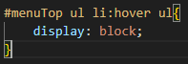

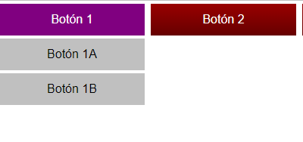

* **Botonera**

Aparición del botón

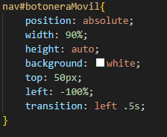

Aparición de la primera img como un label 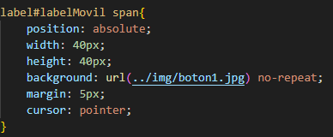

Ajusta el label y el inpul y cepara el h2 del label

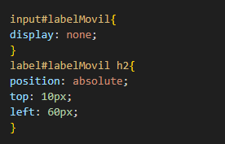

Cambia de img el label cuando el mouse esta sobre el label y cuando se da click se cambia la img del label y el ultimo testo es para que aparezcan las otras opciones cuando se le de click a el label

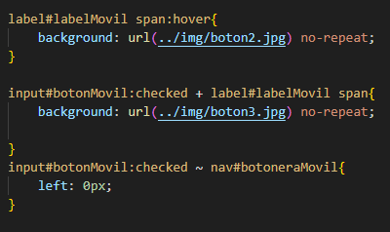

* **Acordeón**

Hizo que el input se juntara con el texto

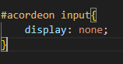



Hizo que el label se separara del párrafo e imágenes y lo centro arriba

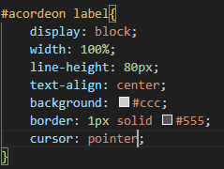

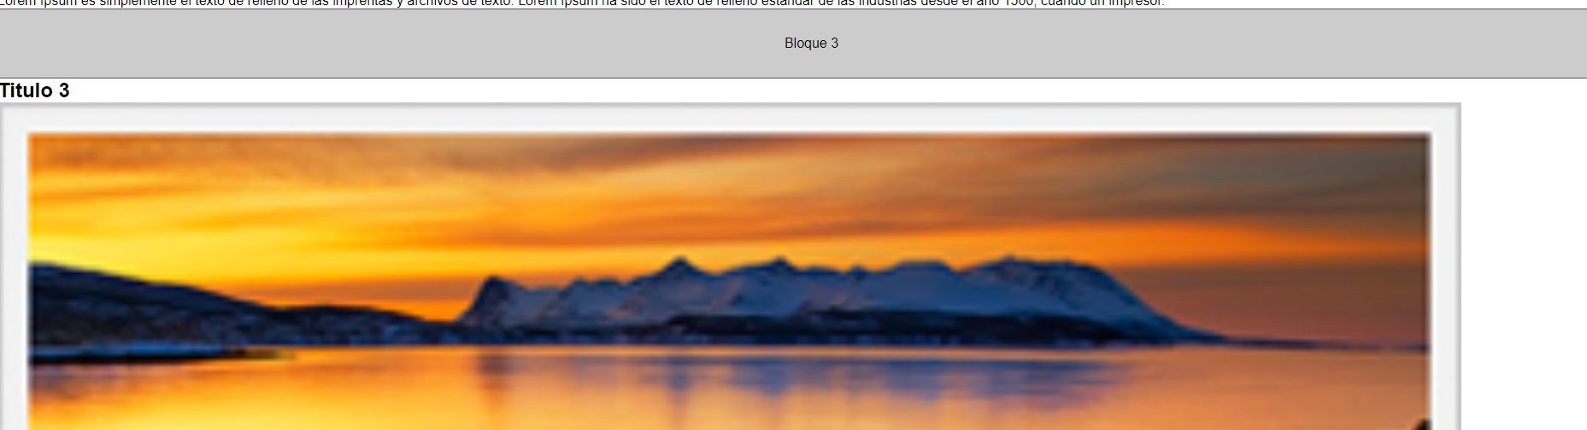

Ajusto las img y el titulo con padding

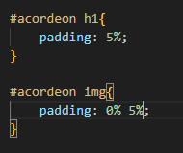

Ajusta el párrafo añadiéndole padding y width

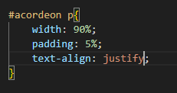

Oculta el div que es donde esta el titulo las imágenes y los párrafos

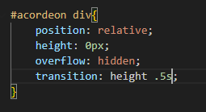

Se entre abre el bloque 1 cuando se le da click

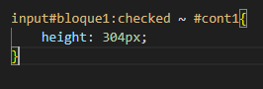

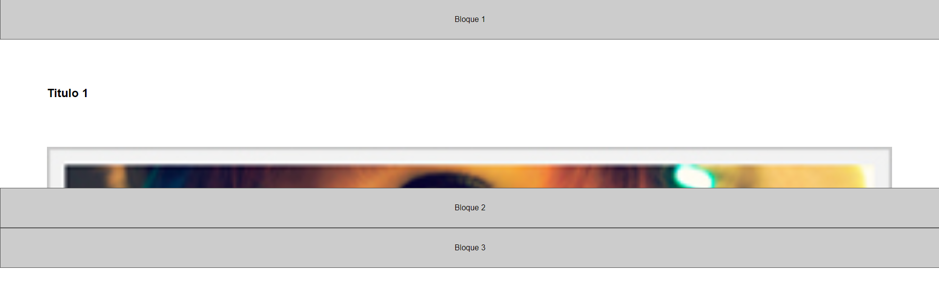

Ajusta las imágenes y les pone un sombreado en los bordes

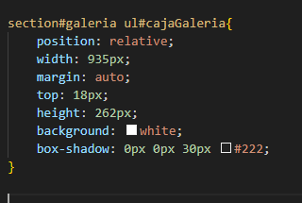

* **Slide**

Html del slide

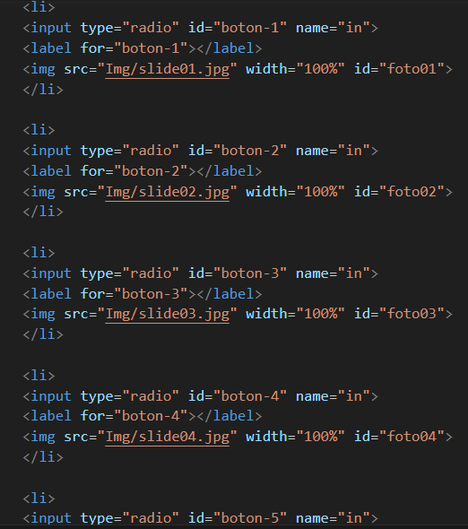

Se modifician tamaños de la botonera

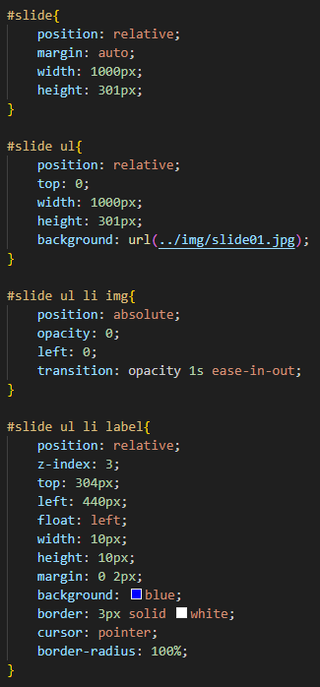

Cuando el mouse este sobre un radio cambia su color a magenta y cuando se le de un click a un radio la img grande cambiara

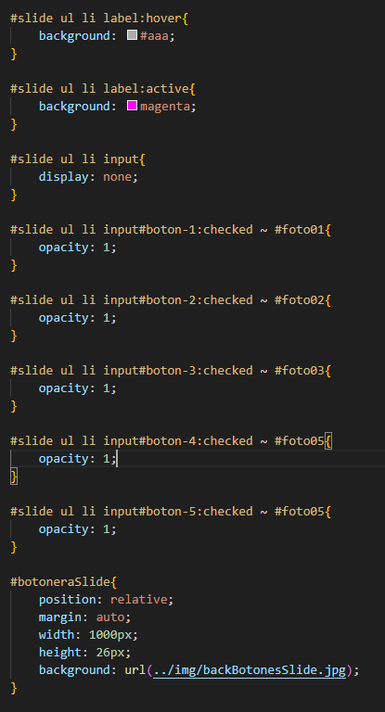

El background es para por asi decirlo el fondo que tendrá los radios

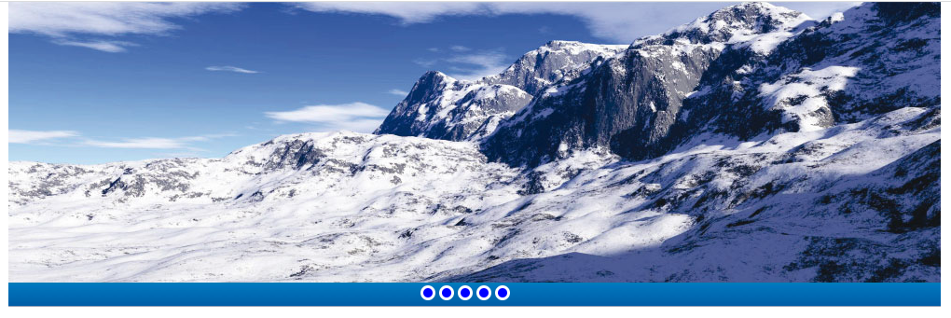

* **Galería**

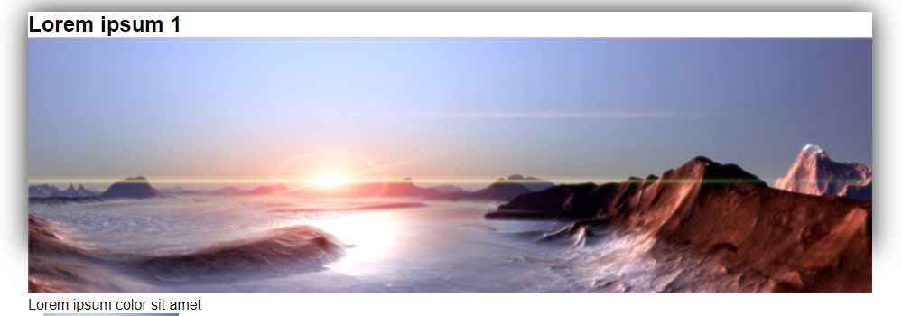

Ajusta las img y oculta las grandes

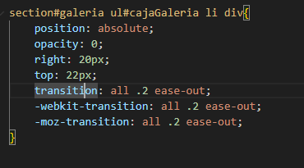

Añade la img grande

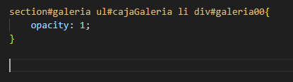

Ajusta el h1 y el párrafo

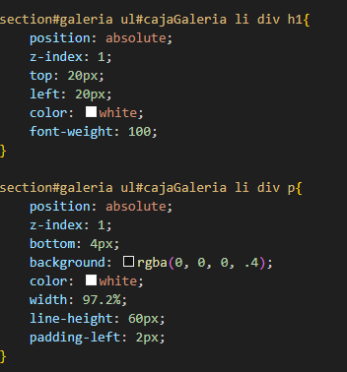

Quita los radios y deja como input a las img de input

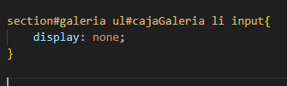

Hace un cambio de img grande cuando se le da click a los input

